Рабочие Запорожской АЭС начали забастовку с требованием погасить долги по зарпла
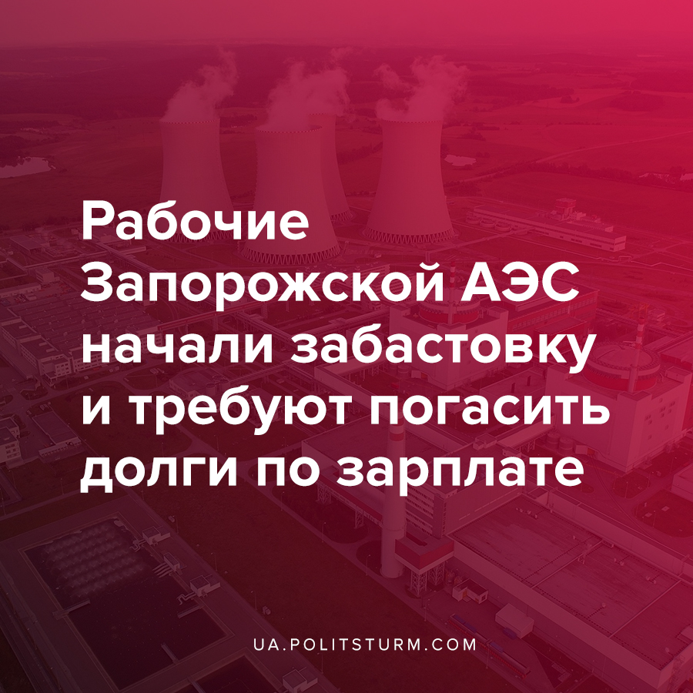

Оригинальная статья
2020-07-09
2 мин. на чтение

Сотрудники трех подрядных организаций, которые годами обслуживают Запорожскую АЭС, объявили забастовку, требуя выплаты миллионных долгов по зарплатам.
Около 500 человек уже несколько месяцев не получают зарплату. Последний раз такая ситуация была в 2008 году, тогда люди не видели зарплат до 9 месяцев. «Энергоатом» не проводит платежи за выполненные работы, предприятия берут кредиты, чтобы рассчитаться с рабочими, но кредитные линии уже исчерпаны. С работниками не могут рассчитаться из-за старых задолженностей и новых условий на рынке электроэнергии. Отчаявшиеся сотрудники пишут обращения президенту, премьер-министру и президенту “Энергоатома”, но никаких ответов не получают. Если в ближайшее время бастующие не получат ответа от государства, они намерены пикетировать под зданием Кабмина в Киеве.

Ошибка при загрузке изображения
Общая задолженность перед рабочими трех подрядных компаний составляет 34 млн грн. В то же время, в “Энергоатом” заявляют, что общий объем долгов перед компанией за отпущенную атомными электростанциями (АЭС) электроэнергию достиг почти 20 млрд грн (с учетом долга за предыдущий период со стороны ГП «Энергорынок»). Это привело к тому, что компания не может рассчитаться с подрядчиками, которые, в свою очередь, накапливают долги по зарплате перед своими работниками.
К тому же, в прошлом году компании вышли на рынок двусторонних договоров и по этим договорам АЭС продают электричество по цене приблизительно 50 коп за кВт — это в разы дешевле, чем ТЭС или солнечные и ветроэлектростанции. И чтобы те не работали в убыток, атомную электрику ограничивают. Так, в 2019 году в закон «Об альтернативных источниках энергетики» были внесены изменения (см. п.9.3.), которые гарантируют выкуп всего выпущенного объема электрической энергии, произведенной из альтернативных источников по высоким тарифам.
И следовательно, правительство планирует в 2020 году сокращать на ТЭС (на 13,5%) и АЭС (на 11%) и при этом поднять объемы производства альтернативной энергии на 105%. Подробнее о ситуации в энергетической отрасли Украины мы писали в недавнем материале «О проблеме перепроизводства на примере энергетической отрасли Украины».

Ошибка при загрузке изображения
В интересах капиталистов, таких как Ринат Ахметов, чей «ДТЭК» производит более 25% всей «зеленой» энергии в стране, капиталистическое правительство намерено сокращает производство относительно дешевой атомной энергетики (около 53% от общей электрогенерации в стране) в пользу более дорогой «зеленой». Работу АЭС ограничивают, а те в свою очередь испытывают трудности с реализацией произведенной ими электроэнергии и вынуждены сокращать производство. Всё это отражается на судьбе рабочих, которые почти полгода не получают заработную плату.
Следовательно, рабочему классу сегодня необходимо коллективно вести организованную борьбу против капиталистов, которые за счет ограбления и эксплуатации наёмных рабочих наращивают себе прибыль. Первым шагом для рабочих в деле борьбы за свои права и интересы является организация всеобщей забастовки предприятий всех отраслей экономики, которая должна продолжаться до полного выполнения капиталистическим правительством всех выдвигаемых рабочими требований. Первым главным союзников рабочих-энергетиков являются протестующие шахтёры, доведенные до отчаяния невыплатой зарплат.
В свете этого Политштурм рекомендует к прочтению материал «О протестах шахтёров и представителей профсоюзов в Киеве», в котором описывалась аналогичная проблема задолженности по зарплатам в угольной промышленности Украины.

Источники:
- https://www.atomic-energy.ru/video/105180
- https://youtu.be/Z1iHw73seOo
- https://ua.politsturm.com/o-probleme-pereproizvodstva-na-primere-energeticheskoj-otrasli-ukrainy/
- https://ua.politsturm.com/o-protestax-shaxtyorov-i-predstavitelej-profsoyuzov-v-kieve/
- https://ua.politsturm.com/kapitalisty-uzhestochat-nakazanie-za-dolgi-po-oplate-uslug-zhkx/

Оригинальная статья

